Приложение к теме 3.2.

Приложение 1

Карл Маркс

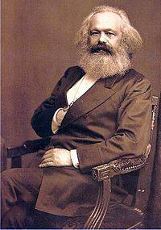

Приложение 2

Фридрих Энгельс

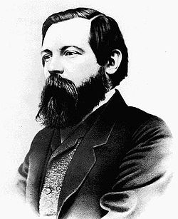

Приложение 3

Огюст Конт

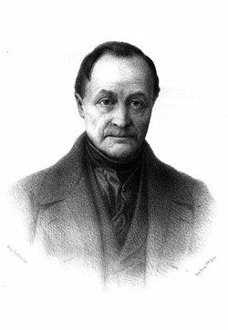

Приложение 4

Чарльз Сандерс Пирс Уильям Джеймс

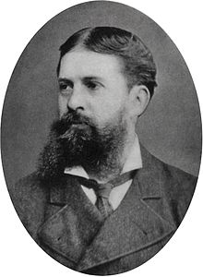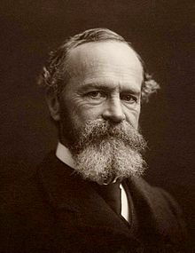

Приложение 5

Артур Шопенгауэр

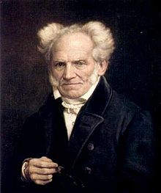

Приложение 6

Фридрих Ницше

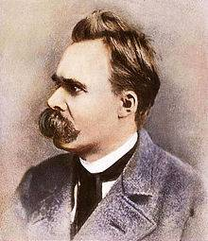

Приложение 7

Фридрих Даниэль Эрнст Шлейермахер Вильгельм Дильтей

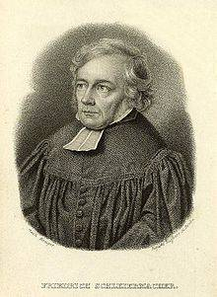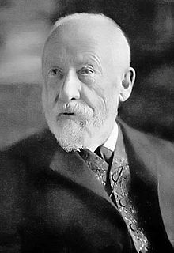

Приложение 8

Сёрен Обю Кьеркегор

